Тема 1.2 Модели и методы линейного программирования
Лабораторная работа 3 Вычисление оптимального плана производства

Цель работы:
- Сформировать представление о математической модели и ее свойствах;
- Закрепить навыки построения математической модели (ММ), используя содержательную постановку задачи;
- Сформировать навыки решения задачи ЛП симплексным методом.

Квалификационные требования:
- Знать определение математической модели;
- Уметь проводить анализ содержательной постановки задачи;
- Уметь формировать математическую модель для предметной области задачи;
- Уметь решать задачу ЛП симплекс методом.

Ход выполнения занятия:
- Изучение методических рекомендаций.
- Выполнение самостоятельной работы (по вариантам).
☑ Алгоритм симплексного метода включает следующие этапы:
- Приведение задачи ЛП к каноническому виду
- Составление симплекс таблицы и определение первоначального опорного плана или допустимого базисного решения. Это решение, которое соответствует нулевым значениям свободных переменных, т.е. оно полностью совпадает со свободными членами равенств, при этом целевая функция равна 0.
- Исследование построенного опорного плана на оптимальность. Если план оптимален, то решение найдено (или установлено, что оно не существует). В противном случае, переход на пункт 4.
- Переход к новому опорному плану:
- Выбор ведущего столбца
- Выбор ведущей строки
- Выбор ведущего элемента
- Пересчет таблицы
- Итеративный переход на пункт 3

Пример 1. Решить задачу ЛП симплекс-методом
Мебельная фабрика выпускает два вида изделий: B1 и B2. В производстве применяется оборудование двух типов: фрезерные и шлифовальные станки. Нормы времени работы каждого вида оборудования в час, необходимые для изготовления одного изделия каждого вида, а также ресурсы рабочего времени для каждого вида оборудования, известны и приведены в табл. 1. Фабрика получает прибыль от изготовления и реализации одного изделия B1 в размере 1 ден.ед. и одного изделия B2 – в размере 1 ден.ед.
Составить оптимальный план производства продукции предприятия. Необходимо максимизировать прибыль от реализации продукции в условиях ограниченного фонда времени работы станков.

Оборудование | Затраты машинного времени на обработку единицы продукции, ч |  | Эффективный фонд времени станков, ч
Оборудование | B1 | B2 | Эффективный фонд времени станков, ч
 | 1 | 2 | 3
 | 2 | 1 | 4
Прибыль от реализации 1 кг продукции, ден.ед. | 1 | 1
Таблица 1.
Пусть  и  – количество изделий B1 и B2 (в кг.), которые необходимо изготовить на предприятии, пусть – общая прибыль от реализации готовой продукции,
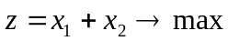.
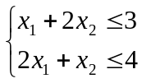
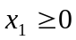, 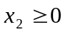.

Решение:
- Приводим к каноническому виду:
- Составляем симплекс-таблицу:
Базовые/Свободные | X1 | X2 | B
X3 | 1 | 2 | 3
X4 | 2 | 1 | 4
F | -1 | -1 | 0
Выписываем первоначальный опорный план: X¹=(0,0,3,4), F(X¹)=0
- Исследуем полученный план на оптимальность:
Среди коэффициентов целевой функции есть отрицательные, значит план не оптимальный. Выбираем ведущий столбец по максимальному по модулю значению коэффициента, у нас любой, возьмем столбец X1. Ведущую строку выбираем среди положительных значений этого столбца, определяя минимальное отношение столбца B и столбца X1 (3/1, 4/2). Ведущая строка соответствует X4. На пересечении – ведущий элемент.
- Переменная X1 становится базисной, а X4 - свободной. Пересчитываем таблицу по правилу прямоугольника.

Базовые/Свободные | X4 | X2 | B
X3 | -1/2 | 3/2 | 1
X1 | 1/2 | 1/2 | 2
F | 1/2 | -1/2 | 2

Новый опорный план: X²= (2,0,1,0), F(X²)=2

- Снова исследуем на оптимальность и строим новое решение:

Базовые/Свободные | X4 | X3 | B
X2 | -1/3 | 2/3 | 2/3
X1 | 2/3 | -1/3 | 5/3
F | 1/3 | 1/3 | 7/3

Полученное решение – оптимально и единственно, так как коэффициенты целевой функции положительны.
X³= (5/3, 2/3,0,0), F(X³) = 7/3

☑ Задания для самостоятельной работы.
Решить задачу линейного программирования симплекс-методом
Для всех задач - переменные неотрицательны!
Вариант 1  L=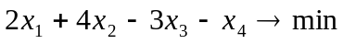  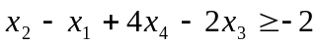  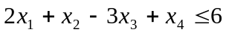  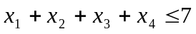 | Вариант 13  L=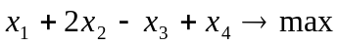  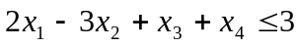  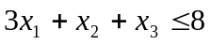
Вариант 2  L=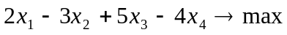  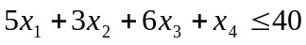  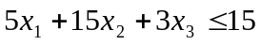  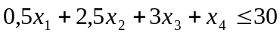 | Вариант 14  L=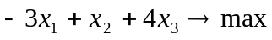  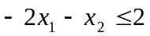  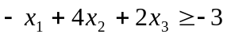  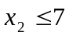
Вариант 3  L=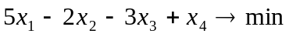  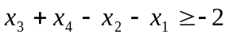  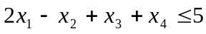  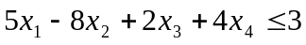 | Вариант 15  L=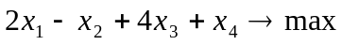  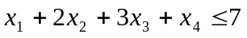  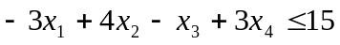  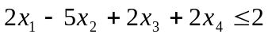
Вариант 4  L=  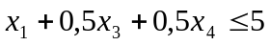  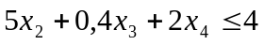  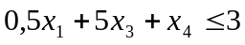 | Вариант 16  L=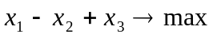  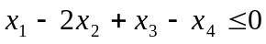  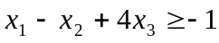  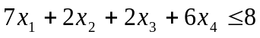
Вариант 5  L=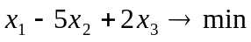  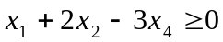  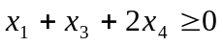  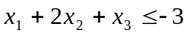 | Вариант 17  L=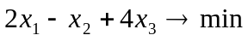  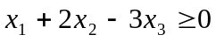  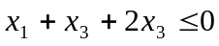  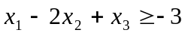
Вариант 6  L=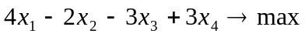  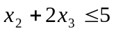  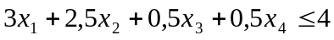  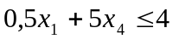 | Вариант 18  L=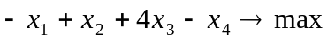  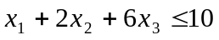  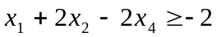
Вариант 7  L=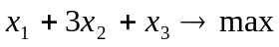  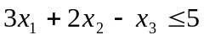  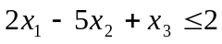 | Вариант 19  L=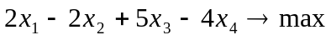  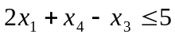  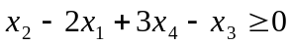  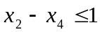
Вариант 8  L=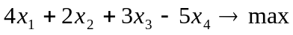  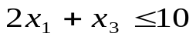  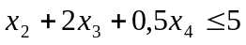  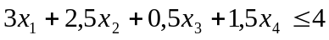 | Вариант 20  L=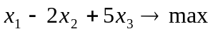  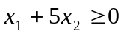  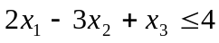  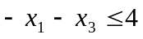
Вариант 9  L=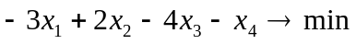  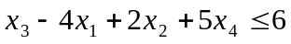  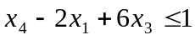  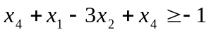 | Вариант 21  L=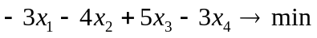  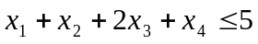  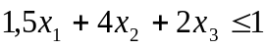  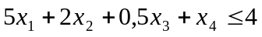
Вариант 10  L=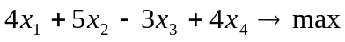  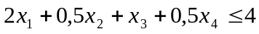  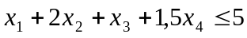  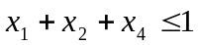 | Вариант 22  L=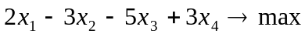  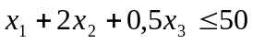  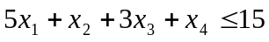
Вариант 11  L=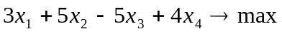  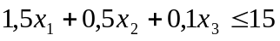  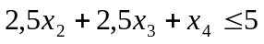  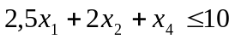 | Вариант 23  L=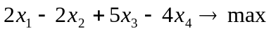  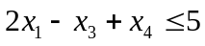  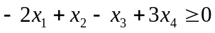  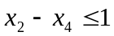
Вариант 12  L=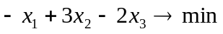  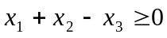  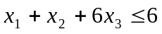 | Вариант 24  L=

